1、入库的海关系统物料号导入不存在。需要在ASN表中这个地方支持海关物料号导入。
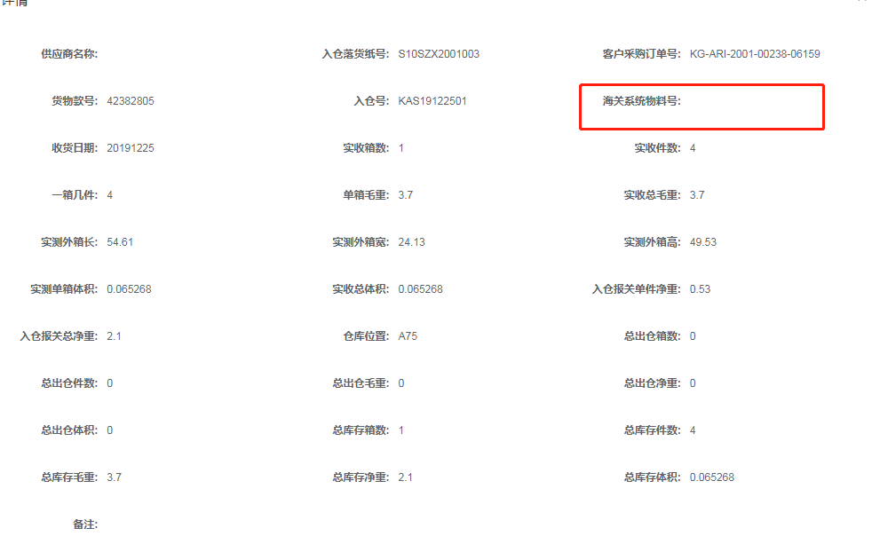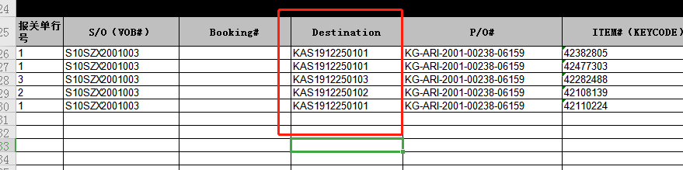
2、如何添加柜号封条呢？还有我们需要有一个空格填写SO的号码。这三个是一起的。
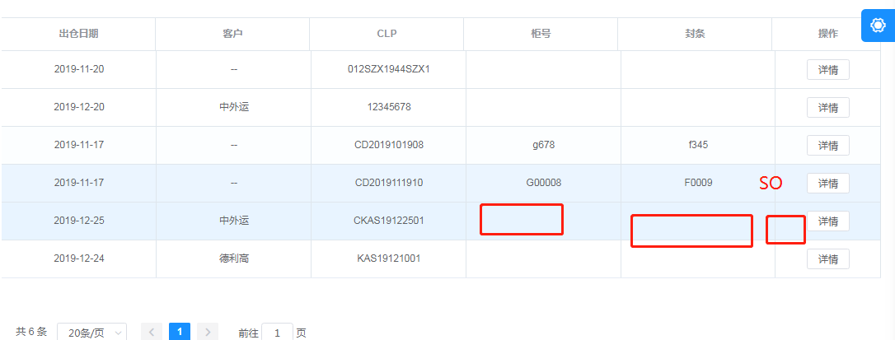

3、这些数据在出仓的系统中详情体现不出来。
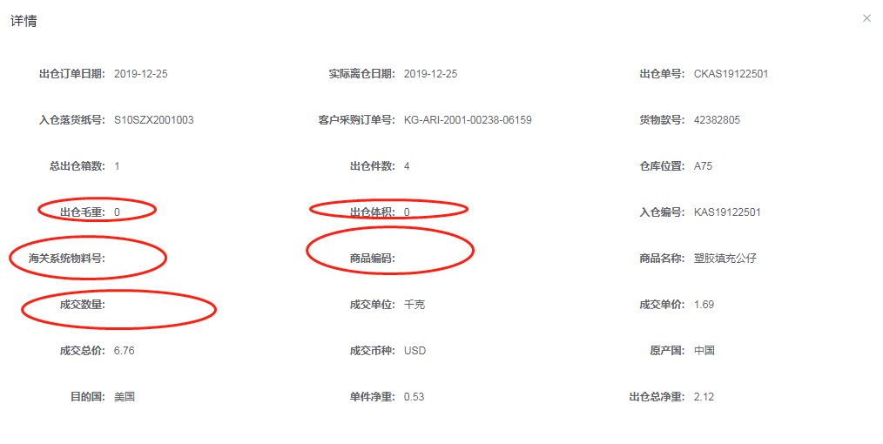
4、我们是按照千克计价的，在这个出库中就变成了PCS来做为成交单位计价。
计量单位有两种，一个是按照千克，一个是按照PCS数。
计量单位是千克就是比较特殊的一种

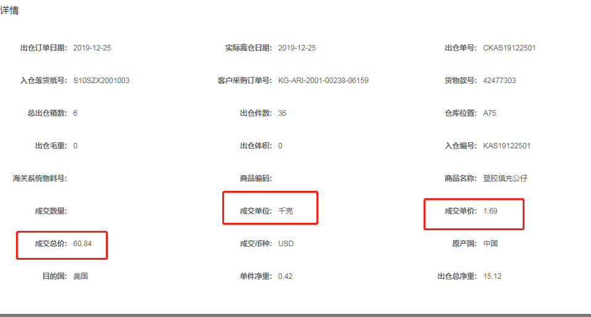

5、我入仓的数据都出完了，为什么这个地方总出仓处不显示扣除数据
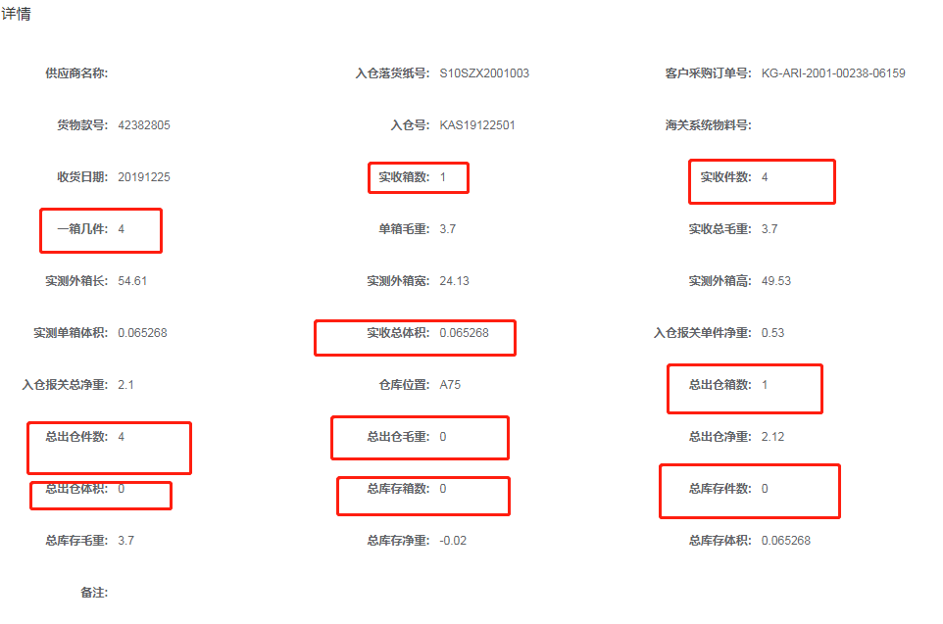
6、总净重才2.1，所有数据出完了竟然被扣成了负数。
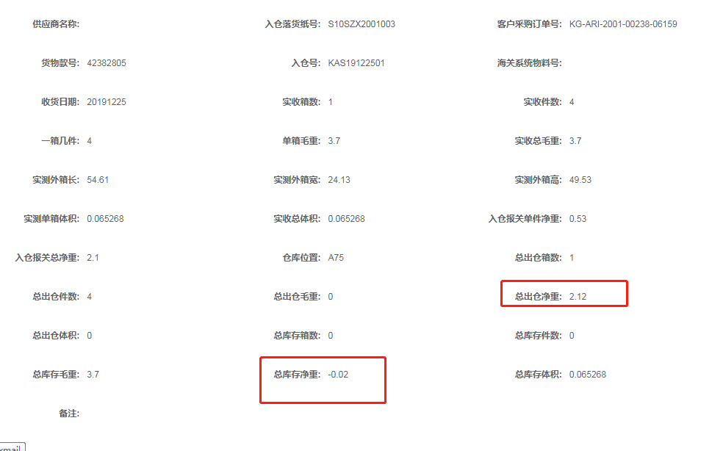

7、这些数据我们都不知道在哪里进行录入，怎么做导出？
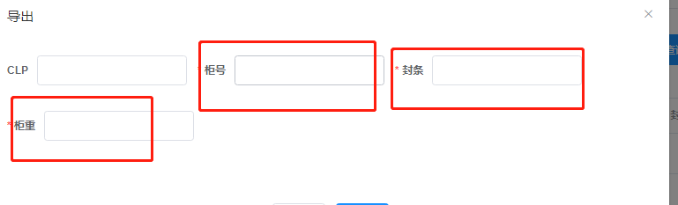

8、出库模板我们只会填写PO，SO，item，pcs，箱数。其他的数据都要出库系统里面进行导出给我们看。
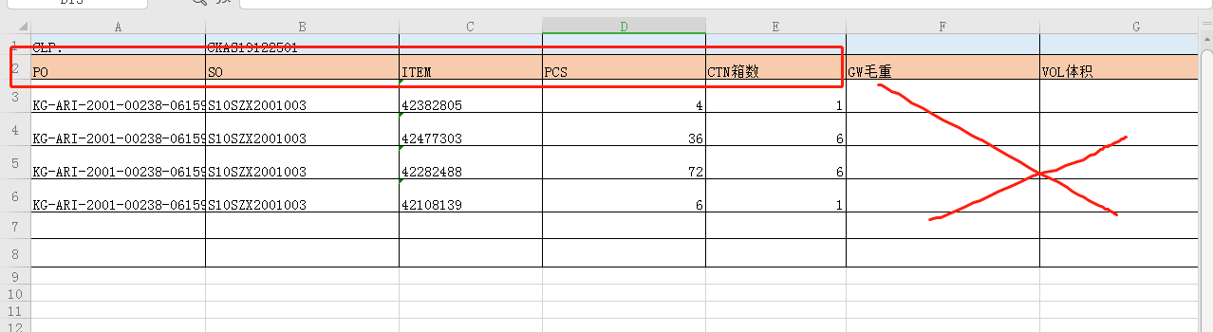

9、我出仓这里面有涉及到商检，系统却未对我做出提醒，搞的我们会漏掉是否需要进行货物商检
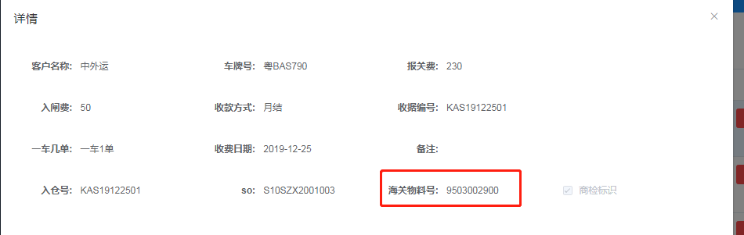

10、以下都在入库数据详细中看不到
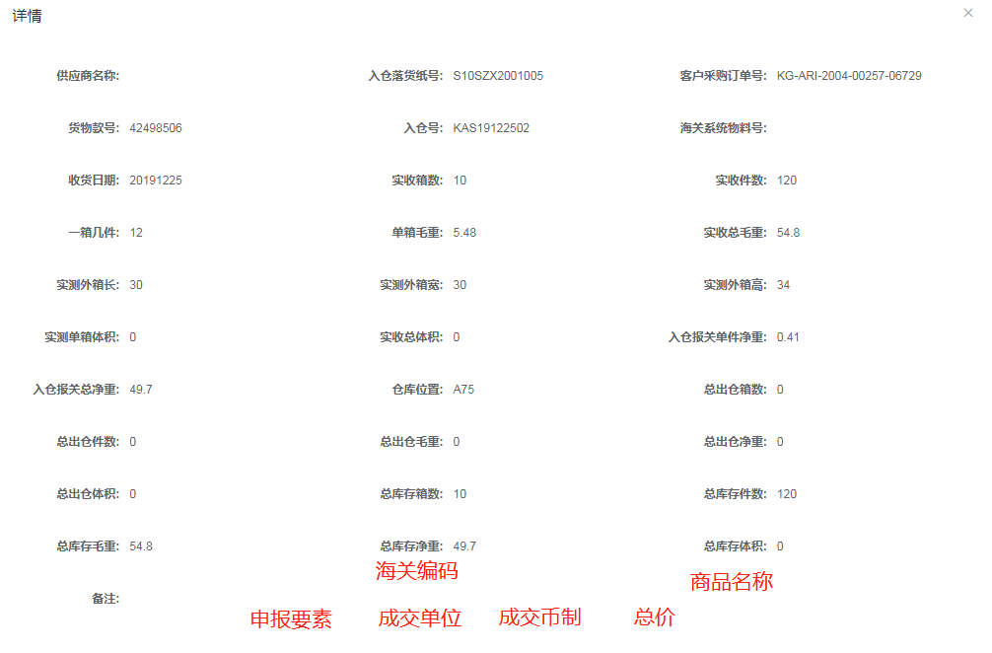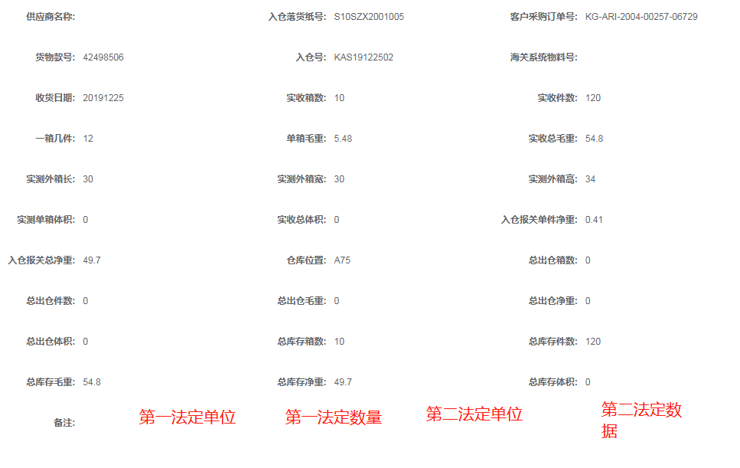

11、我需要把入库的对应这个入仓号的导出数据出来都没有的吗？这样我们无法进行发数据报表给客户。
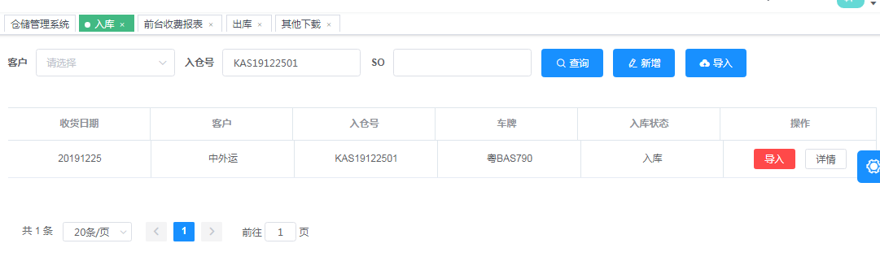
12、我入仓的总价都没有这么多，系统给我出来的成交总价按照PCS计算了。
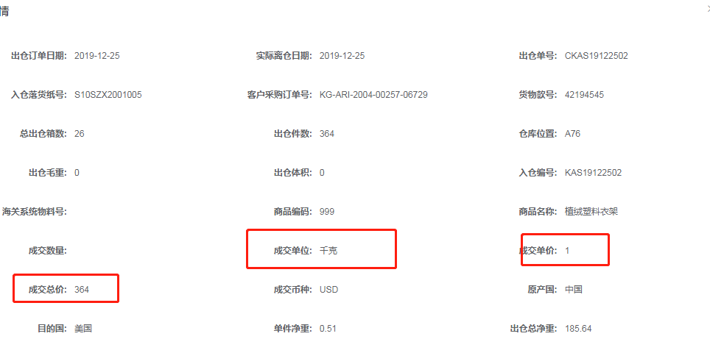
13、商品编码错误，我们导入的竟然是999呢？商品编码是10位数的

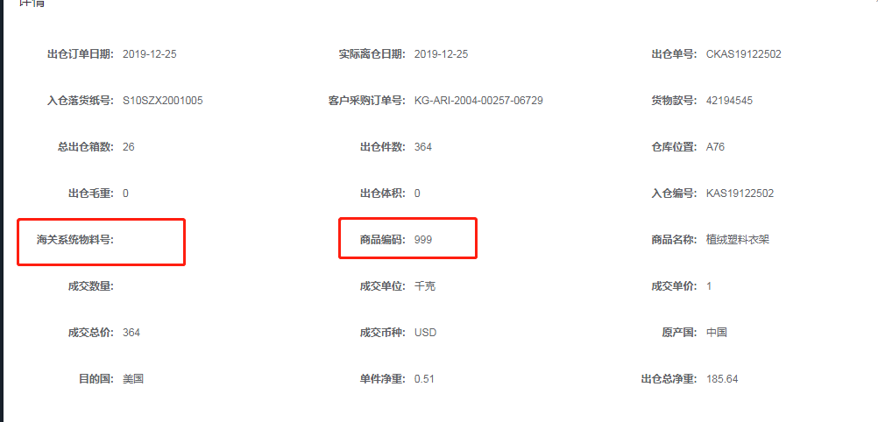

14、我们的入仓总净重都没有这么多，出仓的净重超出了我们的实际净重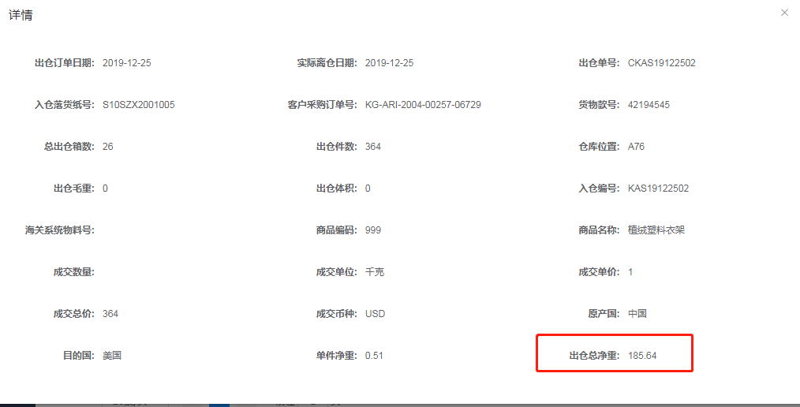
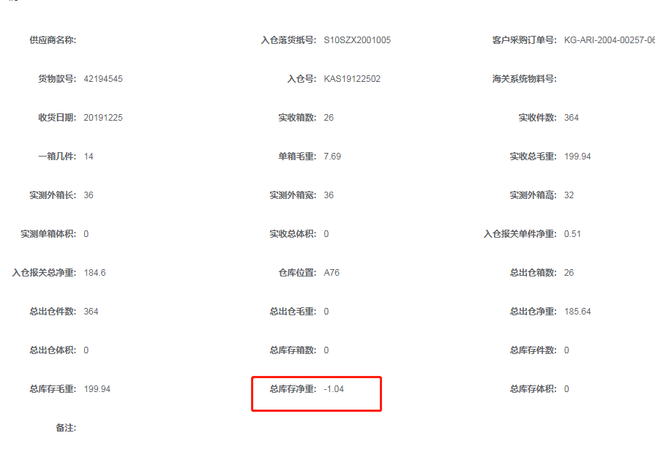
15、混装的货物目前不支持导入
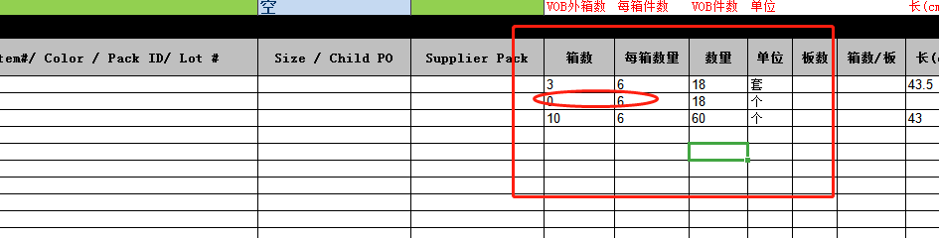

16、出库PO为0不支持导出
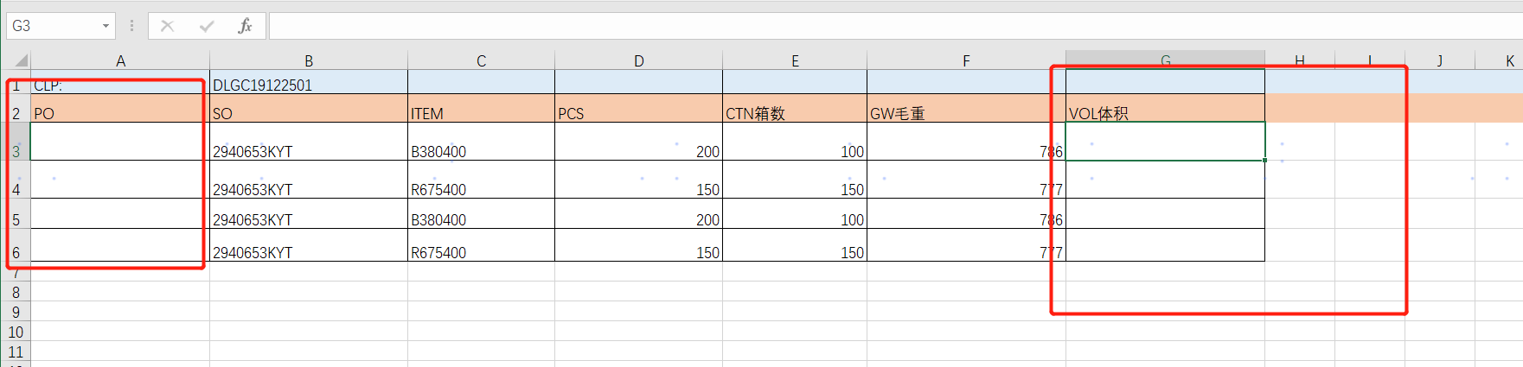
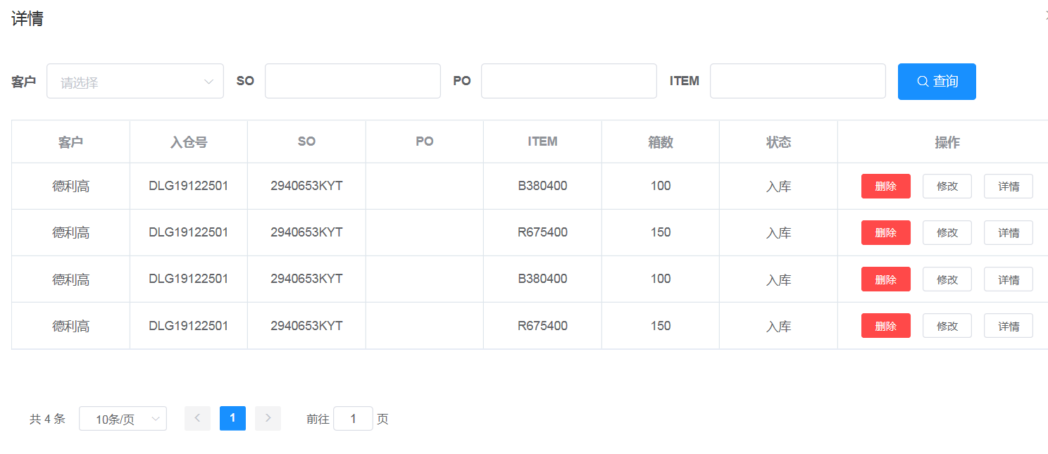
17、体积保留4位小数 在四舍五入 ，不然有些计算不出来。
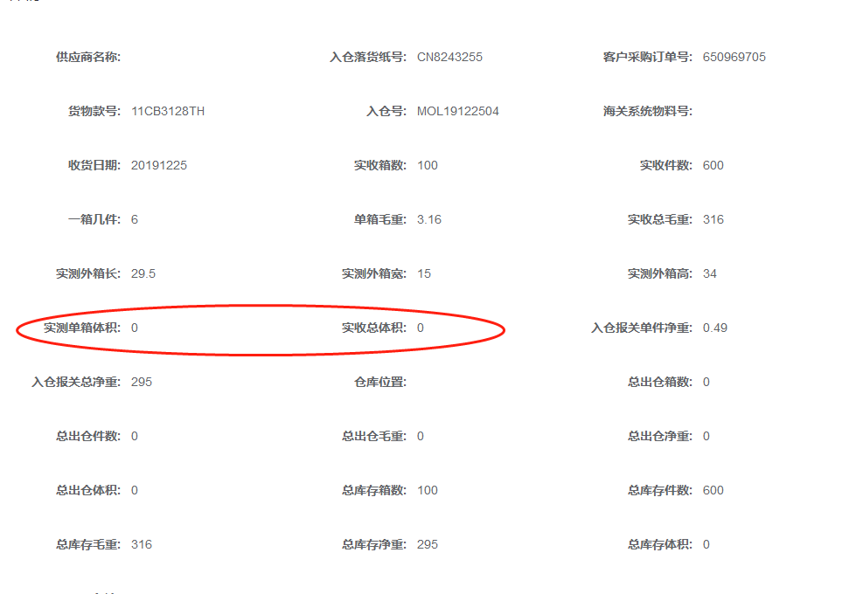
- 关于混装的问题，我们需要进行箱数跟每箱箱数空白可以进行导入
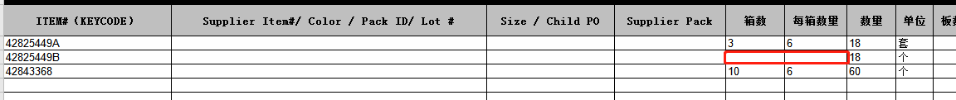
- 出仓导出的数据这些体现不出来

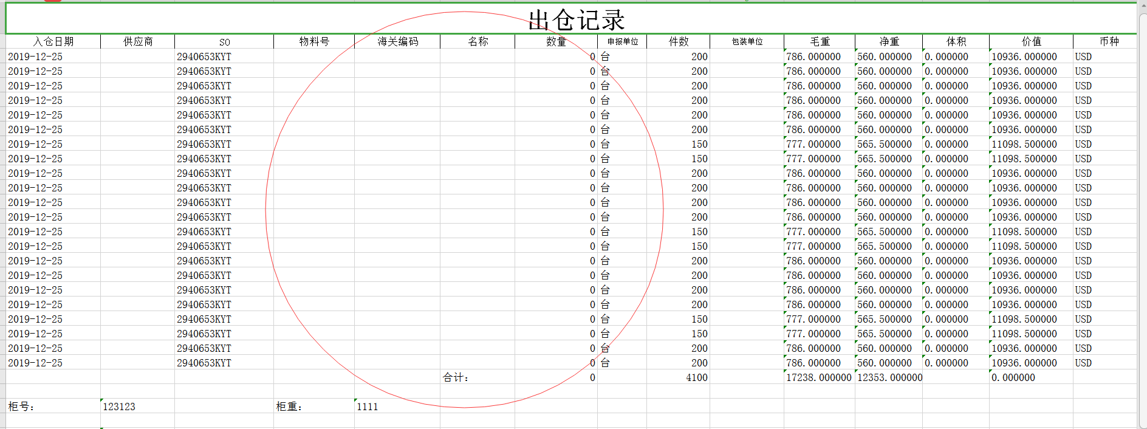

- 扣数乱码，我们库存没有这么多，扣成了负数。都完全没有提醒机制。

